รายงานประจำเดือนงานอำนวยการ มีนาคม 2568
วันที่​ 18 มีนาคม 68 เมื่อเวลา 10.00น-11.30น.
พ.ต.อ. อลัมต์ เมฆารัฐ ผกก.สภ.ทุ่งยางแดง พ.ต.ท.ภควัฒ ภัทรนันท์สกุล รอง ผกก.ป.
สภ.ปะนาเระ ช่วยราชการ สภ.ทุ่งยางแดง มอบหมายให้ พ.ต.ท.มานิต ไชยสิทธิ์ สว.อ.ก.สภ.ทุ่งยางแดงร่วมเป็นคณะกรรมการตรวจพิจารณาการอนุญาต ให้ใช้อาคารเรียน ณ.โรงเรียนอิสลามประชาสงเคราะห์ ม.4 ต.พิเทน อ.ทุ่งยางแดง จ.ปัตตานี
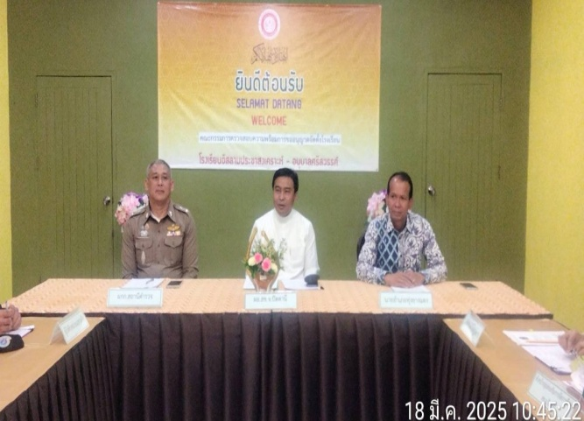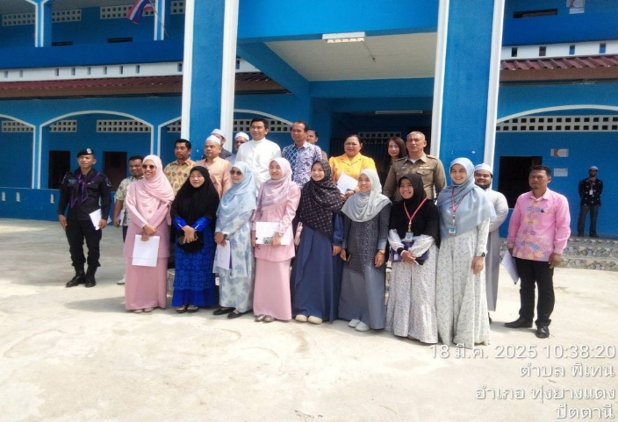
วันที่ 23 มีนาคม 2567 เวลา ๑๕.00 น.
พ.ต.อ.อลัมต์ เมฆารัฐ ผกก.สภ.ทุ่งยางแดง พร้อมด้วย พ.ต.ท.มานิต ไชยสิทธิ์ สว.อก.สภ.ทุ่งยางแดง
และสิบเวรฯ เรียกรวมแถวข้าราชการตำรวจ ฝ่ายอำนวยการทุกแผนกงาน ร่วมกันทำกิจกรรมจิตอาสา โดยการทำความสะอาดล้างพื้นที่บริเวณ สภ.ทุ่งยางแดง ที่ถูกน้ำท่วม เพื่อความเป็นระเบียบของที่ตั้งหน่วย และสำหรับผู้ที่มาติดต่อราชการ พร้อมได้ปรับภูมิทัศน์บริเวณที่ตั้งหน่วย และเสริมสร้างความสามัคคีในหมู่คณะ
